广州南沙莲溪股权投资集合资金信托计划项目监管报告

项目名称：中国民生信托至信368号方圆合景广州南沙莲溪股权投资集合资金信托计划
委托方：中国民生信托有限公司
受托方：北京康正宏基房地产评估有限公司
监管人员：徐从亮
日期：二零一八年四月三十日
目录
1.项目基本情况 3
2.重要事件披露 3
3.证照办理情况 3
4.项目现场情况（2018年04月28日） 4
5.印鉴、证照使用情况 6
6.合同签订情况 13
7.付款申请获批情况 14
附件 16
附件一：4#、5#楼建设工程规划证 16
附件二：1#、2#、12#楼建设工程规划证 16
附件三：3#楼及地下室建设工程规划许可证 17
附件四：13#楼建设工程规划许可证 17

为了方便阅读之目的，本报告中将部分名称简写为：
·项目公司：广州辉瑾房地产发展有限公司
·民生信托：中国民生信托有限公司
·康正：北京康正宏基房地产评估有限公司

1.项目基本情况
项目公司拟建设的南沙莲溪村项目位于广州市南沙区黄阁镇市南大道西侧、鸡骨山路南侧。项目总用地面积79130.3平方米，其中二类居住用地、商业服务业设施用地59839.3平方米，防护绿地面积6680.4平方米，水域面积3951.9平方米，道路用地面积8658.7平方米。总建筑面积209462平方米，其中计容建筑面积158260.6平方米。项目拟建设以高层住宅及洋房为主，同时涵盖商业办公配套，项目拟统一打造成为中高端综合社区。

2.重要事件披露
（1）截至2018年04月30日，莲溪村项目现场待拆建筑物已拆除大部分，地块内尚有未拆除建筑物。
（2）项目公司初步预计售楼部于2018年6月底投入使用。
（3）截至2018年04月30日莲溪项目一期已经取得《建设工程规划许可证》的楼座为1#、2#、3#及地下室、4#、5#、12#、13#楼，各证照具体情况详见附件。
以上事宜提请民生信托予以关注。
（转下页）

3.证照办理情况
证照办理进度表
五证 | 实际进度
建设用地规划许可证 | 已于2017年9月取得
土地使用证 | 已于2018年2月取得
建设工程规划许可证 | 1#、2#、4#、5#、12#、13#楼于2018年3月取得；3#楼及地下室于2018年4月取得；
建筑工程施工许可证 | 正在办理中
预售许可证 | 尚未办理

取得建设工程规划许可证明细表
序号 | 证号 | 建设项目名称 | 层 数 |  | 建筑面积（m2）
序号 | 证号 | 建设项目名称 | 地上 | 地下 | 地上 | 地下
1 | 穗国土规划建证（2018）1218号 | 1#1幢 | 22 | —— | 9447 | ——
1 | 穗国土规划建证（2018）1218号 | 2#1幢 | 22 | —— | 9803.98 | ——
1 | 穗国土规划建证（2018）1218号 | 12#1幢 | 2 | —— | 1693.65 | ——
2 | 穗国土规划建证（2018）1334号 | 3#1幢 | 31 | —— | 14985.54 | ——
2 | 穗国土规划建证（2018）1334号 | 地下室1幢 | —— | 1 | —— | 37566.3
3 | 穗国土规划建证（2018）1334号 | 4#1幢 | 31 | —— | 13799.19 | ——
3 | 穗国土规划建证（2018）1334号 | 5#1幢 | 26 | —— | 11222.4 | ——
4 | 穗国土规划建证（2018）816号 | 13#（公厕、社区卫生站） | 2（部分1层） | —— | 400 | ——
合计： |  |  | 计容建筑面积 |  | 61351.76
合计： |  |  | 总建筑面积 |  | 98918.06

（转下页）

4.项目现场情况（2018年04月28日）

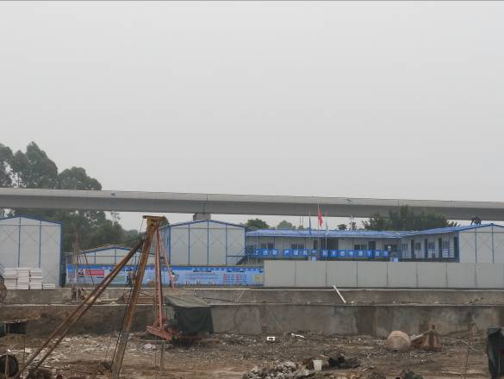
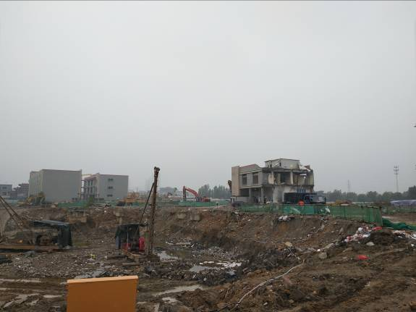

图1.地块内搭建活动板房（办公区、居住区） 图2.地块内待拆建筑

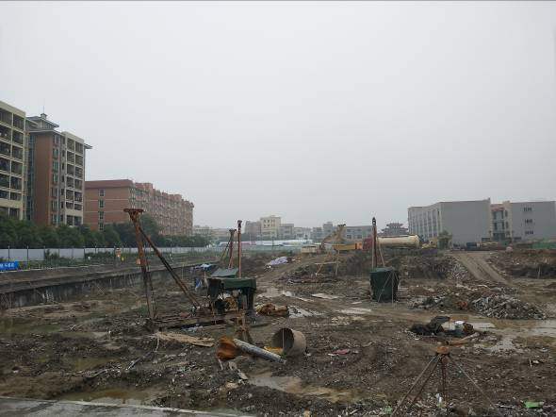
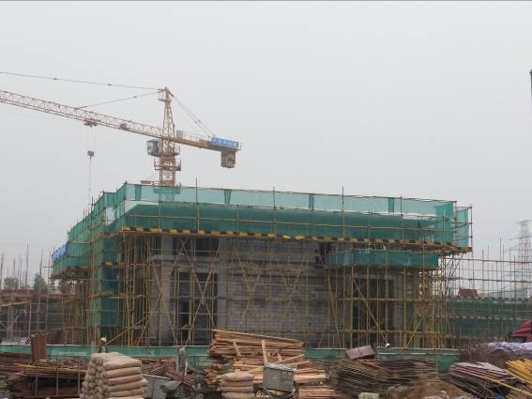

图3.地块内商业区打桩作业 图4.一期地块内售楼部已封顶

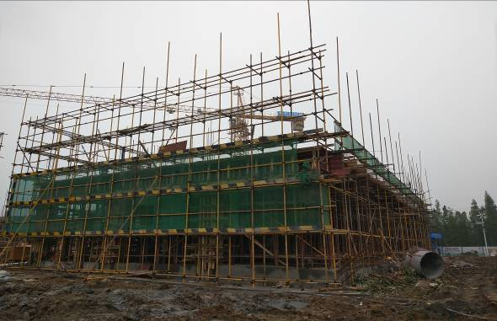
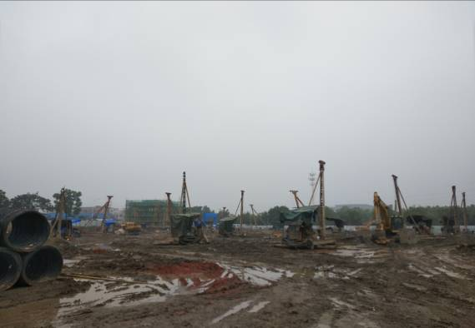

图5. 一期地块内样板房施工 图6.一地块内位于4#、5#楼位置处打桩

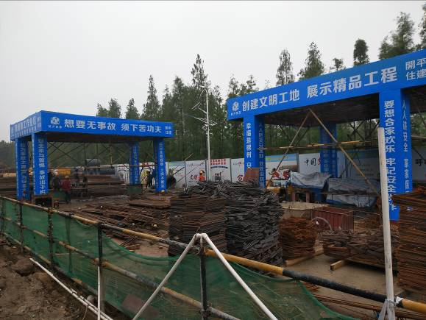
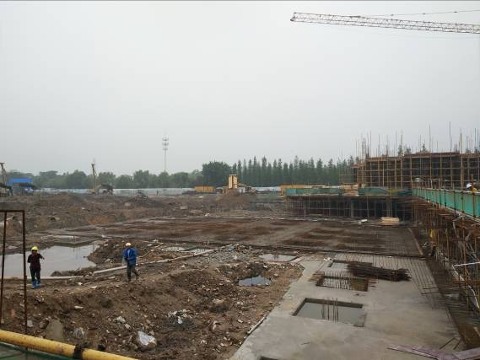

图7.地块内工程用料加工车间 图8施工现场

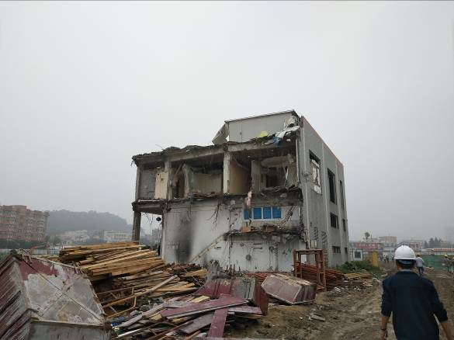
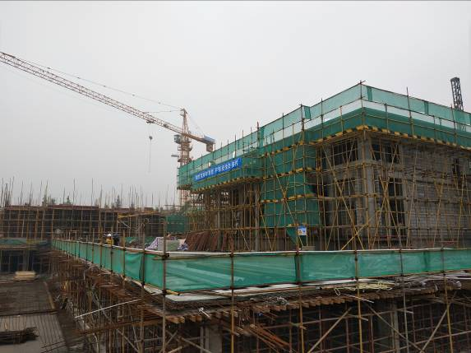

图9现场待拆建筑 图10施工现场

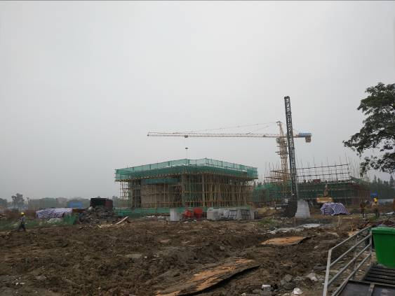

图11样板房施工中 图12施工现场

5.印鉴、证照使用情况
对于印鉴的使用，项目公司工作人员严格按照监管计划及后续用章/印流程约定，履行印鉴使用流程，并通过相关负责人审批，给予盖章。各印鉴使用具体使用情况详见下表：
2018年04月印鉴使用情况表
日期 | 印鉴名称及个数 | 事由 | 材料 | 经办人 | 最终审批人
2018.04.02 | 公章（412） | 初步专家评审会议后根据专家意见修改相关资料用印。 | 1.南沙2017NJY-5地块项目一期、19#、20#楼及地下室初步设计修改情况审核表（建筑专业）2.南沙2017NJY-5地块项目一期、19#、20#楼及地下室初步设计修改情况审核表（结构专业）3.南沙2017NJY-5地块项目一期、19#、20#楼及地下室初步设计修改情况审核表（暖通专业）4.南沙2017NJY-5地块项目一期、19#、20#楼及地下室初步设计修改情况审核表（电气专业）5.南沙2017NJY-5地块项目一期、19#、20#楼及地下室初步设计修改情况审核表（概预算专业）6.南沙2017NJY-5地块项目19#、20#楼结构初步设计图纸7.南沙2017NJY-5地块项目19#、20#楼建筑初步设计图纸8.南沙2017NJY-5地块项目19#、20#楼初步设计说明9.南沙2017NJY-5地块项目19#、20#暖通初步设计图纸10.南沙2017NJY-5地块项目19#、20#给排水初步设计图纸11.南沙2017NJY-5地块项目19#、20#电气初步设计图纸12.南沙2017NJY-5地块项目1#~5#、12#、13#楼结构初步设计图纸13.南沙2017NJY-5地块项目1#~5#、12#、13#楼建筑初步设计图纸14.南沙2017NJY-5地块项目1#~5#、12#、13#楼初步设计说明15.南沙2017NJY-5地块项目1#~5#、12#、13#楼暖通初步设计图纸16.南沙2017NJY-5地块项目1#~5#、12#、13#楼给排水初步设计图纸17.南沙2017NJY-5地块项目1#~5#、12#、13#楼电气初步设计图纸18.南沙2017NJY-5地块项目19#、20#楼概算编制报告19.南沙2017NJY-5地块项目一期编制报告 | 刘智锋 | 许桂芳
2018.04.02 | 公章（12） | 按审核消防审核报批要求提供4#、5#楼相关资料用印 | 1.建设工程消防设计审核申报表2.4#5#楼消防设计审核的函3.授权委托书4.申报材料真实性承诺书企业员工身份证明书 | 刘智锋 | 许桂芳
2018.04.02 | 公章（6） | 莲溪项目员工租赁宿舍租赁合同用印 | 房屋租赁合同 | 张洁莹 | 许桂芳
2018.04.03 | 公章（1） | 南沙水恋项目确定和广州大喜文化传播有限公司合作，合作前期准备材料用印 | 广告代理服务工作开工函 | 张国威 | 许桂芳
2018.04.03 | 公章（8） | 签订南沙水恋项目集中商业、酒店公区室内设计合同 | 室内设计合同 | 彭小茜 | 朱润玉
2018.04.03 | 公章（34） | 放线报建深化图修改后材料用印 | 1.19#、20#楼首层平面图2. 19#、20#楼二层平面图3. 19#、20#楼三层平面图4. 19#、20#楼四层平面图5. 19#、20#楼栋五层平面图6. 19#、20#楼六层平面图7. 19#、20#楼七~二十层平面图8. 19#、20#楼天面层平面图9. 19#、20#楼立面图一10.19#、20#楼立面图二11. 19#、20#楼立面图三 12. 19#、20#楼立面图四13. 19#、20#楼1-1剖面图14.地下室平面图六15.地下室平面图七16.地下室剖面图17.地下室车道大样图 | 刘智锋 | 许桂芳
2018.04.04 | 公章（29） | 预测量所需相关资料申请用印 | 1.4#、5#楼工规证2.4#、5#楼功能明细表3.4#、5#楼功能审核书4.法人代表证明书及委托书5.放线测量记录册6.韩总身份证复印件7.辉瑾新营业执照(新)8.刘智锋身份证委托测绘申请表9.国土证及附图10.图纸 | 刘智锋 | 许桂芳
2018.04.04 | 公章（1） | 根据南沙莲溪投拓团队居间方约定，在项目获取之后支付1.5亿的居间费，以支付工程款的形式支付，去签署工程合同，跟据民生信托贷后部门要求，需提供情况说明用印 | 情况说明 | 陈映虹 | 李烨鹏
2018.04.08 | 公章（12） | 签订莲溪村项目基础工程承包合同用印 | 莲溪村项目基础工程承包合同 | 张超 | 朱润玉
2018.04.08 | 公章（5） | （1）因现场旧电房迁改需要，（2）因项目办理工伤保险需要，相关材料用印 | 1.广州南沙供电局用户委托管线迁移工程方案书2.广东省建筑业施工项目参加工伤保险登记表 | 周璇 | 许桂芳
2018.04.08 | 公章（2） | 办理1#、2#、12#楼工规证批后公示材料用印 | 建设工程规划批后公示 | 刘智锋 | 许桂芳
2018.04.08 | 公章（27） | 莲溪项目地铁共建咨询相关资料用印 | 莲溪村项目.广州南沙设计方案2018.03 | 刘智锋 | 许桂芳
2018.04.08 | 公章（8） | 专家会后申请复审，相关材料用印 | 1.初步设计专家评审意见执行情况说明2.，技术复核申请函 | 樊俊杰 | 许桂芳
2018.04.08 | 公章（30) | 1#、2#、12#楼消防设计审查资料申请用印 | 1.功能指标明细表(1)（2）2.韩总身份证复印件3.辉瑾新营业执照(新)正副4.变更证明5.监理资质证书6.建规证7.建设工程审核书8.刘智锋身份证9.身份确认文件10.施工单位资质证书11.授权委托书.12.消防承诺书13.消防设计资质 | 刘智锋 | 许桂芳
2018.04.08 | 公章（11) | 南沙莲溪项目报送开发贷款补充材料补盖 | 1.损益表2.资产负债表3.项目已投入明细表，对应回单 | 陈映虹 | 李烨鹏
2018.04.09 | 公章（6） | 因园林设计范围占用了地铁站原有消防路，特向广州地铁集团申请美化该道路材料申请用印 | 1.广州地铁集团申请美化该道路的函2.道路原状图3.道路优化方案及视角效果图4.视角效果图（1）（2）（3） | 樊俊杰 | 许桂芳
2018.04.09 | 公章(4)法人章（1） | 签订莲溪村项目基础工程承包合同用印 | 莲溪村项目基础工程承包合同 | 张超 | 朱润玉
2018.04.09 | 公章（2） | 目前在建行越秀支行申报南沙莲溪项目开发贷，相关材料用印 | 1.关于同意查询和报送信用信息的函2.合作意向书 | 陈映虹 | 李晔鹏
2018.04.10 | 公章（8） | 辉瑾报表因审计调整部分科目，相关材料需用印 | 1.资产负债表2.损益表3. 13#、1#、2#、12#、4#、5#建设工程规划许可证复印件 | 陈映虹 | 李晔鹏
2018.04.11 | 公章（4） | 由于莲溪项目申报施工证，需提供银行开具的资金证明,相关材料用印 | 1.中国建设银行资金证明业务申请书2.法人身份证3.经办人身份证 | 黄瑞娟 | 许桂芳
2018.04.11 | 公章（3） | 关于莲溪项目申请微信公众号，申请资料需用印 | 1.辉瑾公司营业执照2.赖维维身份证3.微信公众账号认证申请信息表 | 张国威 | 许桂芳
2018.04.11 | 公章（3） | 南沙水恋项目确定在番禺区永旺梦乐城开设巡展点，应商场需求相关材料需用印 | 1.反商业贿赂确认书2.辉瑾公司营业执照3.永旺梦乐城广州番禺广场场地使用规范 | 张国威 | 许桂芳
2018.04.11 | 公章（8） | 谭婉莹4月1日入职，入职材料用印 | 1.劳动合同2.保密协议 | 蔡佳丽 | 许桂芳
2018.04.11 | 公章（14） | 莲溪一期1#、2#、12#、13#楼城市配套费资料用印 | 1.1#2#12#楼工规证2.建筑功能指标明细表（一）（二）（三）3.建设工厂审核书4.建筑用地批准书5.城市基础设施配套费缴款申请用地批准书附图 | 刘智锋 | 许桂芳
2018.04.11 | 公章（14） | 16#楼入案工规证需要，相关资料用印 | 1.韩总身份证复印件2.辉瑾新营业执照(正副)3.建设用地规划许可证4.立案申请表16#楼5.案件数据信息表6.广州市2017年商品房屋建设项目计划备案7.刘智锋身份证8.申请办理16#楼工规证的函9.授权委托证明书（刘智锋）10.土地出让合同11.修规(原件） | 刘智锋 | 许桂芳
2018.04.11 | 公章（16） | 项目办理商业工程临时施工复函，相关补充材料用印 | 1.关于2017NJY-5地块项目情况汇报2.环境影响报告表审批意见的函3.建筑工程申请工资保证金管理审查表4.工伤保险完税证明 | 周璇 | 许桂芳
2018.04.12 | 公章（4) | 为配合集团审计，相关申请资料用印 | 1.固定资产盘点表2.询证函回函-广方3.询证函-民生信托 | 林少萍 | 许桂芳
2018.04.12 | 公章（1） | 南沙莲溪项目营销宣传的需要，申请固定电话，相关材料用印 | 中国电信业务申请函及委托函 | 关兆帆 | 许桂芳
2018.04.12 | 公章（9）法人章（3） | 配合南沙总包开平住建融资工作，用辉瑾为主体开具电子商业汇票给开平住建，需先开通电子汇票功能申请材料用印 | 1.营业执照2.法人身份证复印件 3.经办人身份证复印件4.授权委托书5.商业汇票业务申请书6.商业汇票业务服务协议 | 黄瑞娟 | 许桂芳
2018.04.12 | 公章（8） | 签订南沙水恋项目展示区幕墙工程承包合同 | 南沙水恋项目展示区幕墙工程承包合同 | 彭小茜 | 朱润玉
2018.04.12 | 公章（1） | 关于莲溪项目申请微信公众号，申请资料需用印 | 微信公众平台认证公函 | 张国威 | 许桂芳
2018.04.13 | 公章（8） | 签订2018年信息化维护服务合同 | 信息化维护和技术支持服务合同 | 关兆帆 | 许桂芳
2018.04.16 | 公章（8） | 签订南沙水恋项目展示区室内装修工程承包合同 | 南沙水恋项目展示区室内装修工程承包合同 | 张超 | 朱润玉
2018.04.16 | 公章（42） | 南沙水恋花园开标会现场、中标备案、合同备案相关资料用章 | 1、《招标文件》2、《标底价格》3.封条4、《中标备案申请表》5、《中标通知书》6、《合同备案申报表》7、《物业委托合同》 | 唐银霞 | 周煜
2018.04.17 | 公章（84） | 因项目需正式报监，其建设工程质量安全监督表用印 | 1.（二期）广州市南沙区建设工程质量安全监督申报表申报表2.（商业）广州市南沙区建设工程质量安全监督申报表申报表3.（一期）广州市南沙区建设工程质量安全监督申报表申报表 | 周璇 | 许桂芳
2018.04.17 | 公章（3） | 向南沙质监站提交基坑支护工程检测方案及桩基检测方案，相关材料用印 | 基坑支护工程检测方案 | 周璇 | 许桂芳
2018.04.17 | 公章（5） | 莲溪项目绿建设计承诺函与土壤氡浓度报告用印 | 1.南沙一期承诺书2.莲溪村土壤氡检测报告 | 伍庆余 | 许桂芳
2018.04.17 | 公章（9） | 现南沙水恋项目脚手架专项施工方案专家论证审查表用印 | 危险性较大分部分项工程安全专项施工方案专家论证审查表 | 周璇 | 许桂芳
2018.04.17 | 公章（112） | 现南沙水恋项目施工图设计文件会审记录用印 | 1.施工图设计文件会审记录001 2.施工图设计文件会审记录002 3.施工图设计文件会审记录003 | 周璇 | 许桂芳
2018.04.17 | 公章（4） | 16#工规证资料效果图材料申请用印 | 20180413---16_幼儿园效果图 | 刘智锋 | 许桂芳
2018.04.17 | 公章（10） | 按经办要求工规证调整图纸用印 | 1.3栋首层平面图2.3栋二层平面图3.3栋三至三十一层平面图4.3栋天面层平面图5.3栋屋顶平面图6.3栋3-8-2-22立面图7.3栋3-A-3H立面图8.3栋3-H-3-A立面图9.3栋1-1剖立面图 | 刘智锋 | 许桂芳
2018.04.17 | 公章（16） | 莲溪一期1#、2#、12#、13#楼城市配套费资料用印 | 1.1#2#12#工规证2.建筑功能指标明细表（一）、（二）、（三）3.建设工厂审核书4.建设用地批准书5.城市基础设施配套费缴款申请6.用地批准书附图7.建筑功能指标明细表8.建设工厂审核书9.13#建设工程规划许可证10.建设用地批准书11.城市基础设施配套费缴款申请6.用地批准书附图 | 刘智锋 | 许桂芳
2018.04.17 | 公章（14） | 16#入案工规证需要，相关资料申请用印 | 1.韩总身份证复印件2.辉瑾新营业执照(正副)3.建设用地规划许可证4.立案申请表16#楼5.案件数据信息表6.广州市2017年商品房屋建设项目计划备案7.刘智锋身份证8.申请办理16#楼工规证的函9.授权委托证明书（刘智锋）10.土地出让合同11.修规(原件） | 刘智锋 | 许桂芳
2018.04.18 | 公章（5） | 辉瑾公司现正做2017年度审计报告，为配合公司审计相关材料用印 | 1、审计业务约定书 2、企业询证函3、弘益企业询证函 | 林少萍 | 许桂芳
2018.04.18 | 公章（4） | 签订莲溪-番禺永旺梦乐城临时场地租赁合同 | 临时场地租赁协议书 | 张国威 | 朱润玉
2018.04.18 | 公章（1） | 南沙项目确定和丝路视觉科技股份有限公司合作相关材料用印 | 方圆南沙水恋影视片中标函 | 张国威 | 许桂芳
2018.04.20 | 法人章（1）财务章（1） | 其中从招行支付开平住宅建筑工程集团公司有限工程费2460万 | 客户资金支付指令 | 陈映虹 | 徐珺
2018.04.23 | 公章（1） | 关于番禺永旺巡展点开放需提交资料用印 | 反商业贿赂确认书 | 张国威 | 许桂芳
2018.04.23 | 公章（3） | 商业酒店区域桩基检测方案用印 | 1-5#12#13#及地下室基坑监测方案 | 周璇 | 许桂芳
2018.04.23 | 公章（8） | 商业酒店区域桩基检测方案相关材料用印 | 19#、20#桩基检测方案 | 周璇 | 许桂芳
2018.04.23 | 法人章（1）财务章（1） | 用于支付4#5#市政配套费支票用印 | 建行支票 | 黄瑞娟 | 许桂芳
2018.04.23 | 法人章（1）财务章（1） | 用于支付1#、2#、3#、12#、13#楼市政配套费，支票用印 | 建行支票 | 黄瑞娟 | 许桂芳
2018.04.23 | 公章（1） | 用以给测绘单位明确自编号与政府门牌号的对照的说明用印 | 关于2017NJY-5地块项目门牌的说明 | 樊俊杰 | 许桂芳
2018.04.23 | 公章（2） | 向城管局申请对我司项目公共厕所的意见相关材料用印 | 1.2018居住区公配环卫设施明细表2.配建公共厕所的情况说明 | 樊俊杰 | 许桂芳
2018.04.24 | 公章（36） | 目前在农商行地产部申报南沙莲溪项目开发贷，根据申报要求，需要提供借款人相关材料用印 | 1.营业执照正副本2.开户需可证3.企业法人证明书4.法人身份证5.2018年验资报告6.2016年验资报告7.辉瑾公司章程8.营业执照备案通知书9.不动产权证10.建设用地规划许可证11.建设工程规划许可证1#2#12# 12.建设用地规划许可证3#及地下室（两份） 13.建设工程规划许可证4#5# 14.建设工程规划许可证13#（公共厕所、社区卫生服务站） 14.付款收据 15.契税缴款书 16.莲溪村收款专用收据17.招商，建行回执单 18.莲溪村收款专用收据 19站定资质证书（两份） 20.财务总经理身份证 21.阳光信贷行为规范告知函 22.阳光信贷行为规范告知函签收回执 23.关于指定专人负责提供贷款申请资料函 24.金融信用信息基础数据查询机数据报送授权书 25.贷前调查阶段流程控制表 26.合作开发合同 | 陈映虹 | 李晔鹏
2018.04.24 | 公章（1） | 向教育局汇报幼儿园方案的最新情况材料用印 | 关于南沙2017NJY-5地块项目幼儿园方案的情况说明 | 樊俊杰 | 许桂芳
2018.04.24 | 公章（6） | 申报施工证前期相关材料用印 | 1.无拖欠工程款情形的承诺书（二期）2.无拖欠工程款情形的承诺书（商业）3.无拖欠工程款情形的承诺书（一期）4.光纤到户承诺书（二期）5.光纤到户承诺书（商业）6.光纤到户承诺书（一期） | 樊俊杰 | 许桂芳
2014.04.25 | 法人章（2）财务章（2） | 往来款(归还股东借款 ) 材料用印 | 1.客户指令2.汇总表方圆（1400万）弘益（2100万） | 黄瑞娟 | 徐珺
2018.04.25 | 公章（17） | 修规调整后相关材料用印 | 1.地铁基坑支护复函2.法人身份证复印件3.建设用地规划许可证4.建筑用地批准书5.立案申请表6.刘智锋身份证7.授权委托证明书（刘智锋）8.土地出让合同（莲溪项目盖章版9.修规10.修规道路图（更换后）11.修规套打地形图（更换后）12.修规总平面图（更换后）13.用地批准书附图 | 刘智锋 | 许桂芳
2018.04.25 | 公章（9） | 按科技委要求节能相关资料用印 | 1.绿色建筑星级指标规划2.绿色建筑审查与验收登记表_12#_13# 3.绿色建筑审查与验收登记表_1#_2#_3#_4#_5# | 刘智锋 | 许桂芳
2018.04.25 | 公章（6） | 配合莲溪村办理定期存款，增加账户利息收入，需我司在定期存款申请书中加盖法人印鉴 | 1.定期存款申请书2.单位定期一证通业务凭证 | 黄瑞娟 | 许桂芳
2018.04.25 | 公章（24） | 一期燃气报装相关资料，申请用印 | 1.1#、2#、12#工规证.2.3_及地下室工规证3. 4#、5#工规证 4.辉瑾新营业执照(正副)5.建设用地规划许可证 6.建筑用地批准书 7.南沙申请资料表格 8.企业法人代表证明书.9.总平面规划及绿地系统规划图 10.用地批准书附图 | 张帆 | 许桂芳
2018.04.26 | 公章（1） | 由广州市辉瑾房地产发展有限公司发出用印后工程中标通知书 | 中标通知书 | 张超 | 许桂芳
2018.04.26 | 公章（1） | 归还股东借款情况说明用印 | 情况说明 | 陈映虹 | 许桂芳
2018.04.26 | 公章（47） | 由于消防部门要求，相关图纸需要修改后用印 | 1.地下室一、二、三、四、五、六、七、2.地下剖面图3.地下室车道大样图4.地下室顶板标高示意图、一、二5.地下负一平面图6.1栋、2栋、12栋首层平面图7.1栋、2栋、12栋二层平面图8.1栋、2栋三至二十二层平面图12栋屋顶平面图.9.1栋、2栋天面层平面图 10.1栋、2栋、12栋核心筒大样图11.1栋、2栋、12栋核心筒大样图二12.1栋、2栋、12栋核心筒大样图三13.3栋首层平面图14.3栋二层平面图15.3栋三至二十一层、二十三至三十一层平面图 16.3栋二十二层平面图17.3栋楼梯大样图18.4栋5栋首层平面图19.4栋5栋二层平面图20.4栋三至三十一层平面图5栋三至二十六平面图21.4栋、5栋天面层平面图 22.4栋5栋核心筒大样图23.3#消防设计说明24.4#5#消防设计说明25.1#2#12#消防设计说明26.设备及主要材料明细表27.负一层通风总平面图28.负一层通风总平面图（1)、（2）、（3）、（4）（5） | 刘智锋 | 许桂芳
2018.04.26 | 公章（166） | 6#、7#、8#、9#、10#楼工规放线资料申请用印 | 1.法人身份证复印件2.辉瑾新营业执照（正副本、备案书）3.建设用地规划许可证4.建筑用地批准书5.建筑用地批准书附图6.立案申请表7.2017年商品房建设工程项目计划备案书8.莲溪修规9.刘智锋身份证10.批前公示情况说明4#、5#11.申请办理工规证的函12.授权委托证明书13.土地出让合同14.总平面规划及绿地系统规划图15.6#楼图纸16.7#、8#楼图纸17.9#楼图纸18.10#楼图纸 | 刘智锋 | 许桂芳
2018.02.26 | 公章（8） | 预测绘1#2#4#5#相关资料申请用印 | 1.房号示意图2.承诺书3.声明 | 刘智锋 | 许桂芳
2018.04.28 | 公章（21） | 南沙水恋燃气道迁改工程相关材料用印 | 1.开工报告2.广州燃气集团种地压燃气输配及应用工程3.无损检测委托合同4.声明5.建设工程委托监理合同6.解除监理合同协议 | 周璇 | 许桂芳
2018.04.28 | 公章（32） | 南沙水恋项目施工图设计文件会审记录材料用印 | 1.施工图设计文件会审记录（一）、（二）005 2.施工图设计文件会审记录（一）、（二）004 | 周璇 | 许桂芳
2018.04.28 | 公章（1） | 根据统计局要求，需在开发企业统计数据核算表上填写相应报表数据用印 | 开发企业统计数据核算表 | 蔡佳丽 | 许桂芳
2018.04.28 | 公章（8）法人章（4） | 签订莲溪村项目建筑安装工程总承包合同补充协议一 | 《莲溪村项目建筑安装工程总承包合同补充协议一》 | 张超 | 许桂芳
2018.04.28 | 公章（6） | 工规证4#、5#、13#楼更换图纸用印修改后 | 1.总平面图及绿地系统规划图2.公测在楼东中的平面位置示意图3.13栋首层平面图、二层平面图、1-1剖面图 | 刘智锋 | 许桂芳
2018.04.28 | 公章（2） | 16#楼城规院放线图纸用印修改后 | 1.16栋幼儿园首层平面图 | 刘智锋 | 许桂芳
2018.04.28 | 公章（24） | 消防设计审核1#-5#、12#楼地下室资料修改后用印 | 1.1#、2#、12#楼给排水平面图纸2.4#、5#楼给排水平面图纸3.3#给排水平面图纸4.给水总平面图5.总平面图规划及绿地系统规划图 | 刘智锋 | 许桂芳
2018.04.28 | 公章（8） | 修规修改后相关材料用印 | 1.道路交通系统规划与竖向规划图2.管线总平面规划3.-修规总图(第四版） | 刘智锋 | 许桂芳

6.合同签订情况
2018年4月份，项目公司共签订8份合同，具体情况如下表：
2018年04月项目公司合同签订情况表
对方单位 | 合同名称 | 合同内容 | 合同金额（元） | 签约日期
广州原来室内设计工程有限公司 | 室内设计合同 | 签订南沙水恋项目集中商业、酒店公区室内设计 | 905390 | 2018.04.02
开平住宅建筑工程集团有限公司 | 莲溪村项目基础工程承包合同 | 签订《莲溪村项目基础工程承包合同》 | 80000000 | 无签署日期
深圳派成铝业科技有限公司 | 南沙水恋项目展示区幕墙工程承包合同 | 签订南沙水恋项目展示区幕墙工程承包合同 | 1511329.03 | 无签署日期
广州方恒信息技术有限公司 | 信息化维护和技术支持服务合同 | 签订2018年信息化维护服务合同 | 230000 | 无签署日期
广东中科华大工程技术检测有限公司 | 南沙水恋建筑物沉降监测合同 | 签订南沙水恋建筑物沉降监测合同 | 64572 | 2018.03
四川中宇建设工程有限公司 | 南沙水恋项目展示区室内装修工程承包合同 | 签订南沙水恋项目展示区室内装修工程承包合同 | 178888.88 | 无签署日期
永旺梦乐城（广东）商业管理有限公司 | 临时场地租赁协议书 | 签订莲溪-番禺永旺梦乐城临时场地租赁合同 | 275400 | 无签署日期
开平住宅建筑工程集团有限公司 | 莲溪村项目建筑安装工程总承包合同补充协议一 | 签订莲溪村项目建筑安装工程总承包合同补充协议一 | 17480176.91 | 2018.04.28

7.付款申请获批情况
2018年04月项目公司共计获批35笔用款，总额118178470.7元。其中对公支付26笔，共计118121158元；项目公司员工报销支付9笔，共计57312.7元。详情见下表：
（转下页）

2018年04月项目公司对公支付申请获批情况表
收款方 | 事由 | 支出账户账号 | 付款金额（元）
(个人)张兆吉 | 莲溪项目部租房押金支付（已由张兆吉代为垫付 ） | 44050139210100000270 | 3000
广州市城市规划勘测设计研究院 | 项目1#2#12#楼放线测量付款 | 44050139210100000270 | 4908
广州市南沙区业余无线电协会 | 南沙水恋项目与南沙无线电协会计划于2018-3-24合作进行项目推广宣传 | 44050139210100000270 | 49999
广州市地方税务局大企业税收管理局（南沙区） | 印花税 | 44050139210100000270 | 8333.5
广东有色工程勘察设计院 | 根据《溪村项目建设工程勘察合同》4.2.3约定，一次性付清结算总价的100% | 44050139210100000270 | 214000
广州市方圆房地产发展有限公司 | 往来款（用于支付民生信托贷款利息） | 44050139210100000270 | 170864.17
广州市弘益置业发展有限公司 | 往来款（用于支付民生信托贷款利息） | 44050139210100000270 | 170864.17
广州景逸投资有限公司 | 往来款（用于支付民生信托贷款利息） | 44050139210100000270 | 85432.08
广州市南沙区业余无线电协会 | 经确认，南沙水恋项目与南沙业余无线电协会合作完成，按合作条款 | 44050139210100000270 | 49999
永旺梦乐城(广东)商业管理有限公司 | 临时场地租赁押金 | 44050139210100000270 | 10000
永旺梦乐城(广东)商业管理有限公司 | 按《临时场地租赁协议书》条款应于4月19号前支付该笔款项 | 44050139210100000270 | 275400
广州市城市规划勘测设计研究院 | 3栋及地下室放线费 付款后出册入案规划局 | 44050139210100000270 | 72884.59
广州市城市规划勘测设计研究院 | 之前已申请1#、2#、4#、5#栋套图费用2889.40元，实际产生费用为2899.40元，差额为10元 | 44050139210100000270 | 10
广州市南沙区建设局 | 4#5#市政配套费，根据政府缴费书支付 | 44050139210100000270 | 4057278.3
广州市南沙区建设局 | 本项费用为1#、2#、3#、12#、13#市政配套费，根据缴费书支付 | 44050139210100000270 | 9634958.78
开平住宅建筑工程集团有限公司 | 按照《莲溪村项目桩基础工程承包合同》乙方完成该工程进度的60%后10天内，支付至合同暂定金额的50%，乙方完工10天内，支付至85%。 | 110929990410401、44050139210100000270 | 67796600
广州设计院 | 根据《莲溪村项目村返商业方案设计合同》第7.2条约定 ，设计单位已经根据合同完成了设计成果，应支付至85% | 44050139210100000270 | 385616.88
广州市城市规划勘测设计研究院 | 支付3栋地下室放线套图费 | 44050139210100000270 | 1240
广州市城市规划勘测设计研究院 | 支付16栋幼儿园放线费 | 44050139210100000270 | 29777.21
广州市城市规划勘测设计研究院 | 支付3栋地下室放线调整费 | 44050139210100000270 | 4265
广州市鑫阳交通工程有限公司 | 支付路牌制作费 | 44050139210100000270 | 336
（个人）李玮 | 南沙水恋18年4月租房费用（经审批同意将该笔费用转到广佛区域营销经理李玮的账户，由李玮代支付后提供租房发票。） | 44050139210100000270 | 40800
广州市方圆房地产发展有限公司 | 往来款（归还股东借款） | 44050139210100000270 | 14000000
广州市弘益置业发展有限公司 | 往来款（归还股东借款） | 44050139210100000270 | 14000000
广州景逸投资有限公司 | 往来款（归还股东借款） | 44050139210100000270 | 7000000
广州市城市规划勘测设计研究院 | 支付19# 20#楼放线测量费 | 44050139210100000270 | 54591.36
合 计（元） |  | 118121158
（转下页）

2018年04月项目公司费用报销申请获批情况表
报销部门 | 报销人 | 用途 | 报销金额（元）
广佛南沙莲溪项目部 | 蔡佳丽 | 交通费报销 | 5000
广佛南沙莲溪项目部 | 许嘉俊 | 租金 | 8000
广佛南沙莲溪项目部 | 许嘉俊 | 办公场地租赁费 | 4000
广佛南沙莲溪项目部 | 张兆吉 | 租金、中介费 | 9900
广佛南沙综合管理部 | 张婷宇 | 图纸复印费 | 510.7
广佛南沙综合管理部 | 张婷宇 | 餐饮服务费，餐费 | 18690
广佛南沙综合管理部 | 樊俊杰 | 公关维护 | 4999
广佛南沙莲溪项目部 | 张兆吉 | 餐费 | 2213
广佛南沙莲溪项目部 | 许嘉俊 | 租金 | 4000
合 计（元） |  |  | 57312.7

（转下页）

附件

附件一：4#、5#楼建设工程规划证
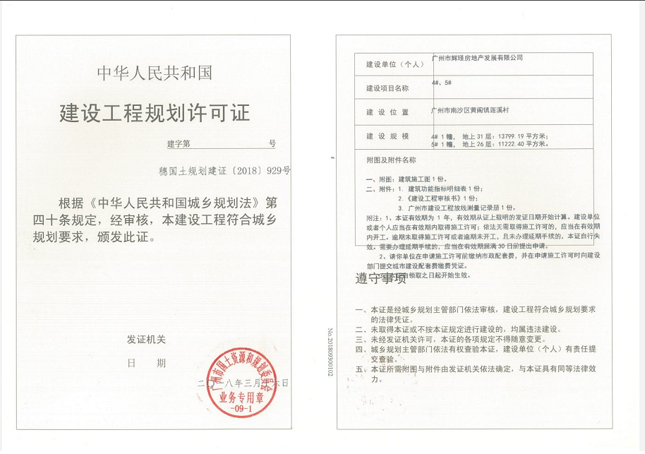

附件二：1#、2#、12#楼建设工程规划证
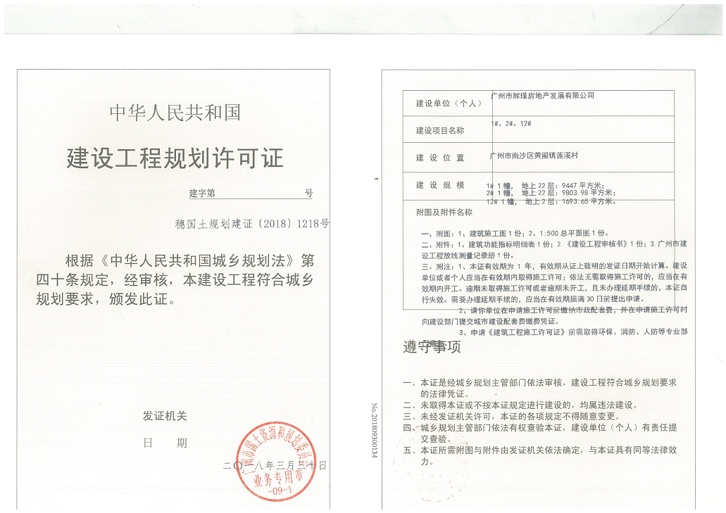

附件三：3#楼及地下室建设工程规划许可证
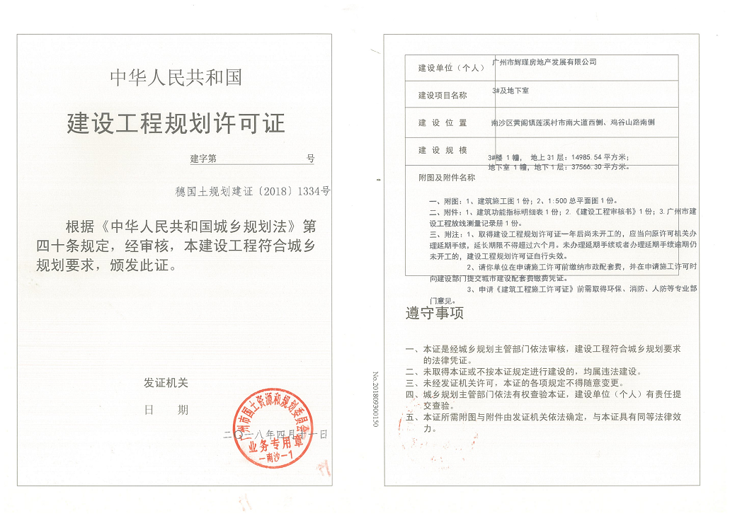

附件四：13#楼建设工程规划许可证
